深 圳 大 学 实 验 报 告

课程名称 脑与认知科学
项目名称 图像中的注意区域预测
学 院 计算机与软件学院
专 业 软件工程（腾班）
指导教师 钟圣华
报 告 人 叶茂林 学号 2021155015
实验时间 2023年12月5日至2023年12月8日
提交时间 2023年12月8日

教务处制

一、实验目的与要求
1. 通过实验加深对注意过程的了解；
2. 掌握Matlab或Python等常用工具的基本使用方法；
3. 具备使用机器学习方法设计基本的图像注意区域预测的能力；

二、实验内容与方法
1. 请简述你对图像的注意预测的定义、难点的理解。
图像的注意预测，又称为视觉显著性检测，旨在模拟人类视觉系统的工作方式，以预测在图像中引起人类注意的区域。这种技术通过智能算法分析图像的特征，模拟人眼对图像的关注点和眼动轨迹，确定图像中显著的、引人注目的区域，如图1所示，图像的注意预测需要能够确定人类一眼注意的部分，即街头的这位小丑扮演者。
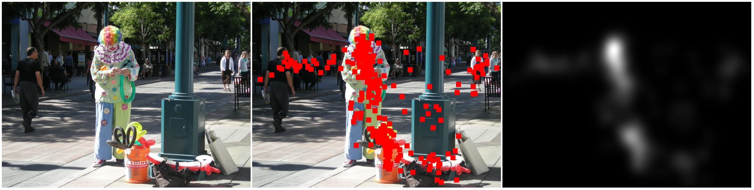
图1
传统的注意预测算法主要依赖于手工设计的特征，例如强度、颜色和方向等。这些特征通常缺乏对高级语义信息的抽象能力，因此在捕捉图像中的复杂语义结构方面存在局限性。
由于传统算法主要基于浅层特征，其表示能力有限。随着计算机视觉任务的复杂性增加，这些算法可能无法捕捉到复杂的语义关系，限制了其在更高层次任务上的性能。不同人的注意力机制存在差异，而传统模型通常未加入个体差异的先验信息，导致模型在不同个体上的泛化能力相对较差。
其次就是深度学习注意预测算法，卷积神经网络中的下采样操作（池化或步幅较大的卷积）可能导致分辨率的降低，从而在特征提取过程中丢失一些细节和局部信息，这可能影响模型对注意力细节的准确性。
深度学习模型通常被认为是“黑盒”，难以解释其决策过程。在神经网络设计上需要根据不同的任务进行调整，这可能需要大量的实验和调整，使得算法相对复杂，难以直观理解和调试。同时深度学习模型的训练和推理通常需要大量的计算资源，这可能对硬件环境提出了较高的要求。
在目前的研究中，一些工作正在努力解决这些问题，例如通过引入注意力机制、使用预训练的模型、结合传统和深度学习方法等。这些努力旨在提高注意预测模型的性能、解释性和泛化能力。

三、实验结论或体会
1. 请叙述一种注意预测的常用评价标准和计算方法。
这里先介绍一些经典的评价标准。
KL距离（Kullback-Leibler Divergence，简称KL散度）是一种用于度量两个概率分布之间距离的指标。在注意力预测中，KL距离通常用于度量模型预测的显著性分布与真实的显著性分布之间的差异性。
KL距离的计算公式如下：
KL(P||Q) = ∑i P(i) * log(P(i)/Q(i))
其中，P和Q是待比较的两个概率分布，P(i)和Q(i)分别表示第i个元素在P和Q中的概率。
KL距离是一种非对称的指标，即KL(P||Q) ≠ KL(Q||P)，也就是说，将P作为参考分布计算得到的KL距离与以Q作为参考分布计算得到的KL距离是不同的。通常情况下，KL距离越小，表示两个概率分布之间的距离越近，即模型预测的显著性分布与真实的显著性分布越接近。在注意力预测中，KL距离可以用来衡量模型预测的显著性分布与人类注视分布之间的差异。通过计算KL距离，可以评估模型预测结果与人类注视行为的一致性和质量，指导模型的优化和改进。
下面介绍另一种经典评价标准ROC曲线。
首先需要讲解一下混淆矩阵的概念。
混淆矩阵（Confusion Matrix）是一种用于评估分类模型性能的表格，它将模型的预测结果与实际类别之间的关系以矩阵形式呈现。一个典型的二分类混淆矩阵包括四个条目，如图2所示。
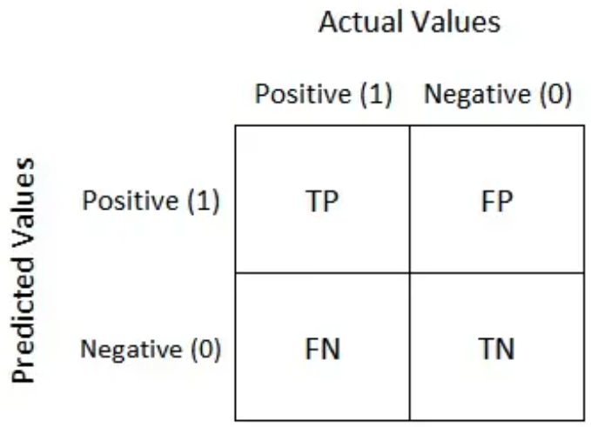
图2
真阳性（True Positive, TP）：模型正确地将正例样本预测为正例。
假阳性（False Positive, FP）：模型错误地将负例样本预测为正例。
真阴性（True Negative, TN）：模型正确地将负例样本预测为负例。
假阴性（False Negative, FN）：模型错误地将正例样本预测为负例。
在此基础之上我们就可以计算准确率（Accuracy）、精确率（Precision）、召回率（Recall）和F1 值（F1 Score）。
其中，准确率是指分类器正确分类的样本数占总样本数的比例，计算公式为：
准确率 = (TP + TN) / (TP + TN + FP + FN)
精确率是指被预测为正例中实际为正例的比例，计算公式为：
精确率 = TP / (TP + FP)
召回率是指实际为正例中被预测为正例的比例，计算公式为：
召回率 = TP / (TP + FN)
F1值综合考虑精确率和召回率，是精确率和召回率的调和平均数，计算公式为：
F1 值 = 2 * (精确率 * 召回率) / (精确率 + 召回率)
然后我们可以引出ROC曲线，即接受者操作特性曲线（Receiver Operating Characteristic），这是一种常用的度量方法，用于评估分类模型在不同阈值下真阳性率（TPR）与假阳性率（FPR）之间的关系，如图3所示。
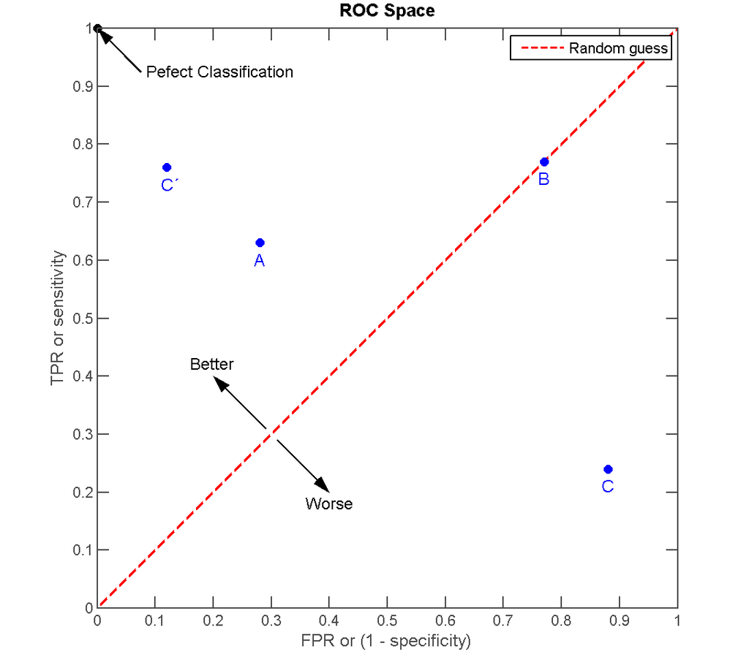
图3
ROC曲线的横轴表示FPR，纵轴表示TPR。对于一个给定的分类模型，可以通过调整分类阈值来得到一系列不同的TPR和FPR值。ROC曲线上的每个点对应一个特定的分类阈值，而曲线本身则是通过连接这些点得到的。
ROC曲线越接近左上角，说明模型在识别正例时具有更高的真阳性率，并且在识别负例时具有更低的假阳性率。因此，ROC曲线越靠近左上角，表示模型的性能越好。
计算ROC曲线下的面积（Area Under the ROC Curve），即AUC，用于衡量模型预测的显著性图在不同阈值下的质量，AUC 值越大，表示模型性能越好。
在论文实验中， MIT/Tuebingen Saliency Benchmark常用的评价指标还包括以下几种：
Information Gain (IG)：信息增益是一种常见的评价指标，用于衡量模型预测的显著性图与人类注视图之间的相似性。信息增益越高，表示模型预测的显著性图与人类注视图的一致性越好。
shuffled AUC (sAUC)：随机打乱数据后的 AUC，用于评估模型对显著性图的一致性。sAUC 越接近 0.5，表示模型的预测结果越随机；越接近 1，表示模型的预测结果越稳定。
Normalized Scanpath Saliency (NSS)：NSS 用于评估模型预测的显著性图与人类注视图之间的一致性，计算方式是将模型预测的显著性图进行归一化，并计算人类注视点的平均显著性值，然后用该值来标准化模型预测结果的平均值。
Pearson Correlation Coefficient (CC)：皮尔逊相关系数用于评估模型预测的显著性图与人类注视图之间的线性相关性，取值范围为[-1, 1]，绝对值越接近 1，表示相关性越强。
Kullback-Leibler Divergence (KLDiv)：KL 散度用于衡量模型预测的显著性分布与人类注视分布之间的差异性，KL 散度越小，表示两者的分布越接近。
Similarity (SIM)：相似性指标用于评价模型预测的显著性图与人类注视图之间的相似性，通过测量二者的相似程度来评估模型的性能。

四、练习题（每一题都请详细回答，在系统上传代码）
1．请选择一种基于图像的注意预测算法，使用该算法进行图像注意区域的预测，并使用注意预测的常用评价标准进行评价。在这里请给出方法简介、原图像、预测结果、评价结果。
图像的注意预测算法-DeepGaze
DeepGaze 是一个基于深度学习的显著性预测模型，用于模拟人眼在观察视觉场景时的注意力分布。该模型利用了深度神经网络在物体识别等任务上取得的最新进展，并将其应用于显著性预测。DeepGaze 模型使用了 Krizhevsky 等人在 2012 年提出的经典的深度卷积神经网络（也称为 AlexNet），如图4所示，并通过对大规模数据集进行训练来生成高维特征空间。
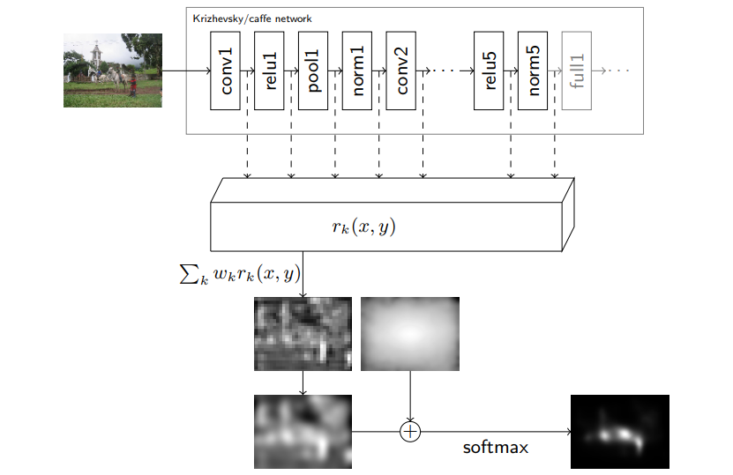
图4
通过使用这个经过预训练的深度神经网络，DeepGaze 能够更好地捕捉到视觉场景中的高层次特征，例如物体和其他重要元素，从而提高了显著性预测的准确性。在一些基准测试中，DeepGaze 模型表现优异，明显超过了许多最先进的显著性模型。
我们这次实验选择使用DeepGaze IIE，它在DeepGaze II的基础上进行了改进，利用多个特征骨干网络来提高显著性预测的准确性，结合这些特征骨干网络提取的特征可以显著提高显著性预测的准确性。
DeepGaze IIE还提出了一种基于熵的新方法来评估置信度校准，解决了显著性预测中的置信度校准问题，凸显了改进显著性预测中置信度校准的重要性。这使得DeepGaze IIE在多个基准数据集（包括MIT300、CAT2000和SALICON）上取得了最先进的性能，如图5所示。它的成功展示了利用多个特征骨干网络和改进置信度校准对显著性预测的重要性。
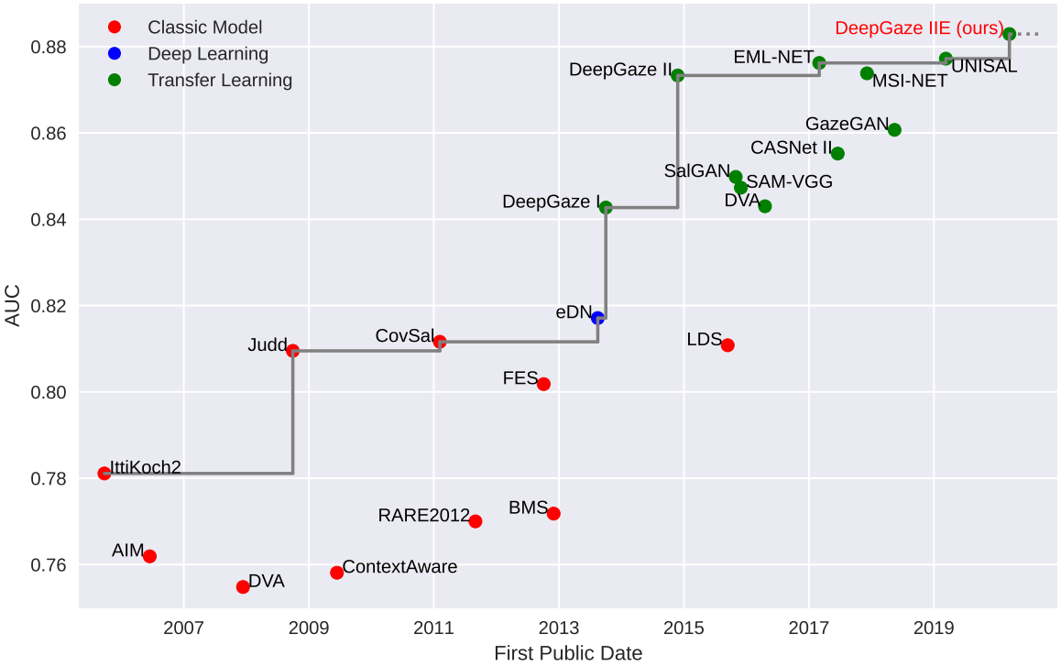
图5
算法应用
我们首先下载Deep Gaze IIE的源代码，可以使用克隆仓库和下载压缩包两种方法，通过对例子的分析如图6所示，算法应用主要使用到了仓库里面写好的deepgaze_pytorch包。
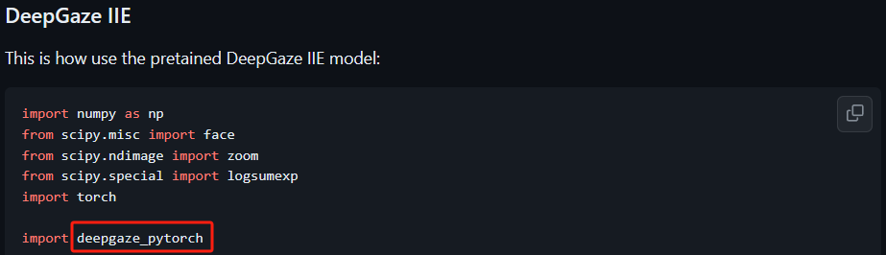
图6
因此我们选择下载源码的压缩包，如图7所示。
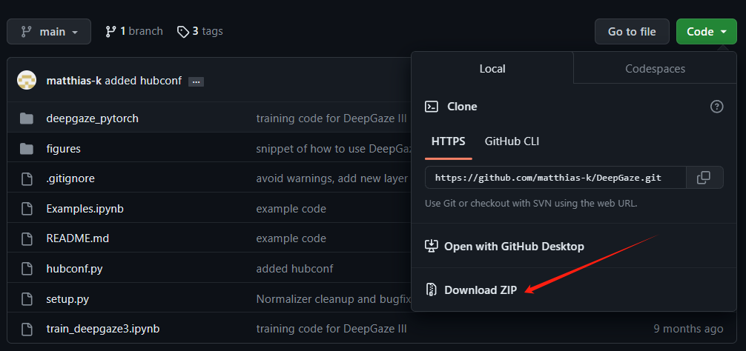
图7
然后建立起python新项目，解压压缩包，将里面的deepgaze_pytorch文件夹放到项目的根目录下，如图8所示。
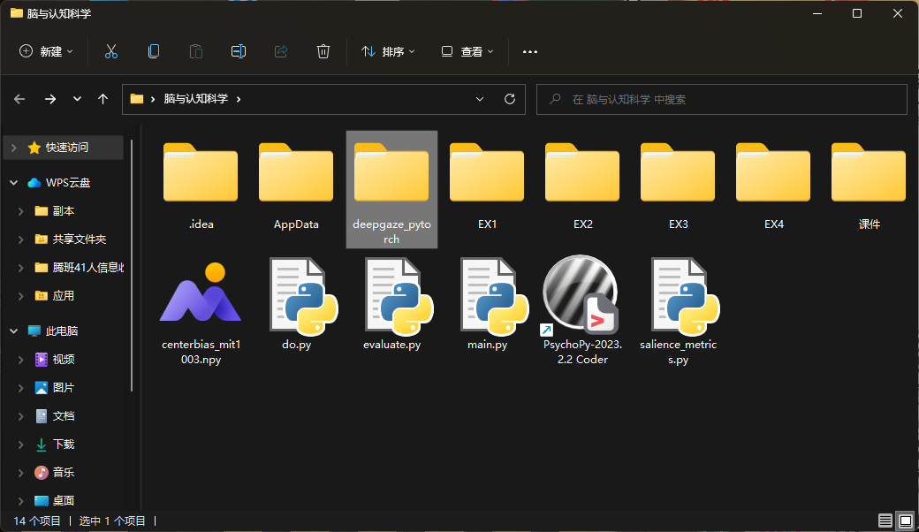
图8
然后我们到所提供的链接网站上下载MIT300的基准数据集，如图9所示。
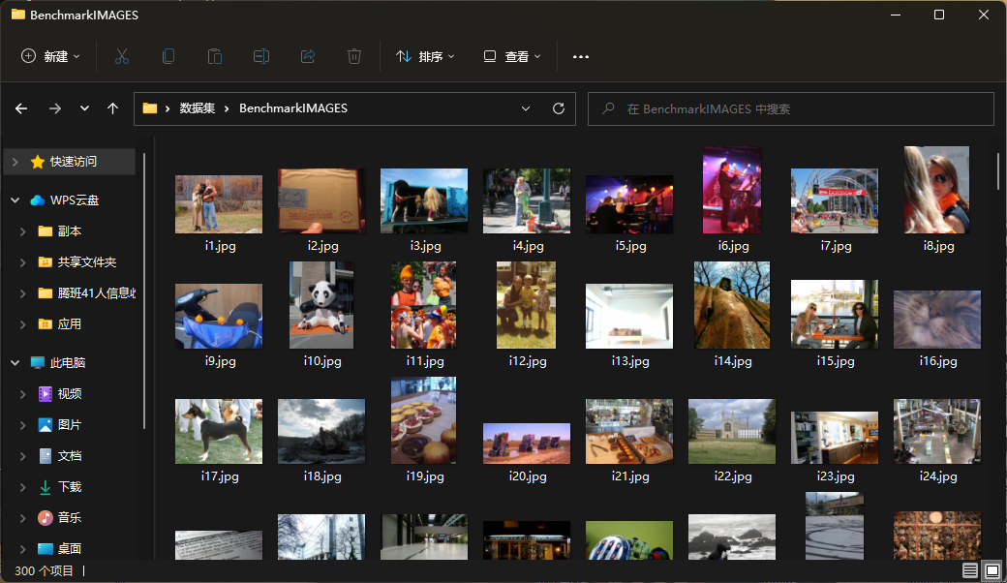
图9
我们从中挑选几张照片，再加上我们自己提供的一张我们自己制作的游戏的截图照片作为测试原图，如图10所示。
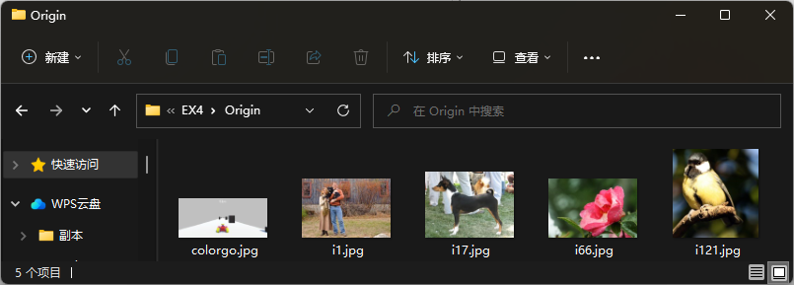
图10
然后我们编写代码，使用deepgaze_pytorch来进行对图像注意区域的预测，如图11所示，由于电脑GPU比较差，所以只能改用CPU进行预测。
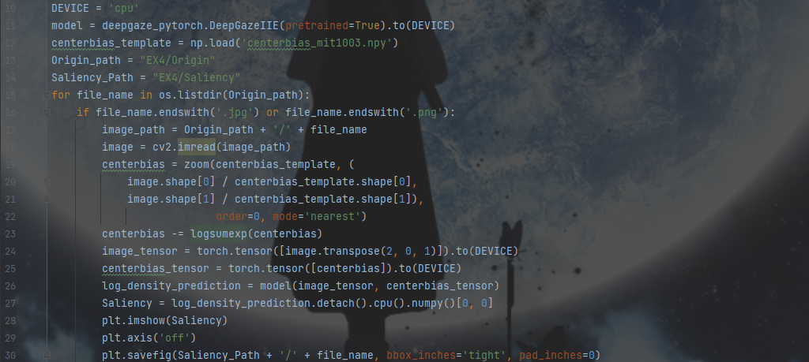
图11
预测结果如图12所示。
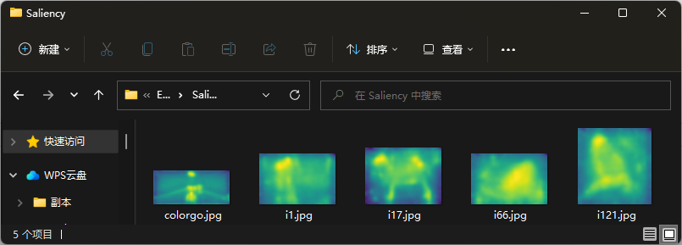
图12
我们首先将基准数据集的显著性图和原图进行对比，如图13所示。
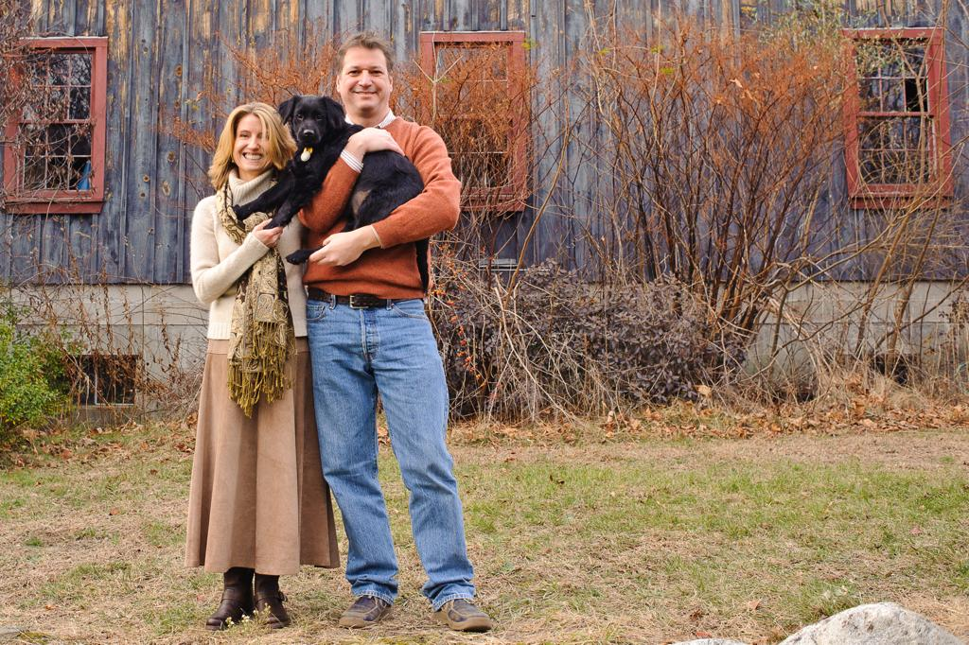 | 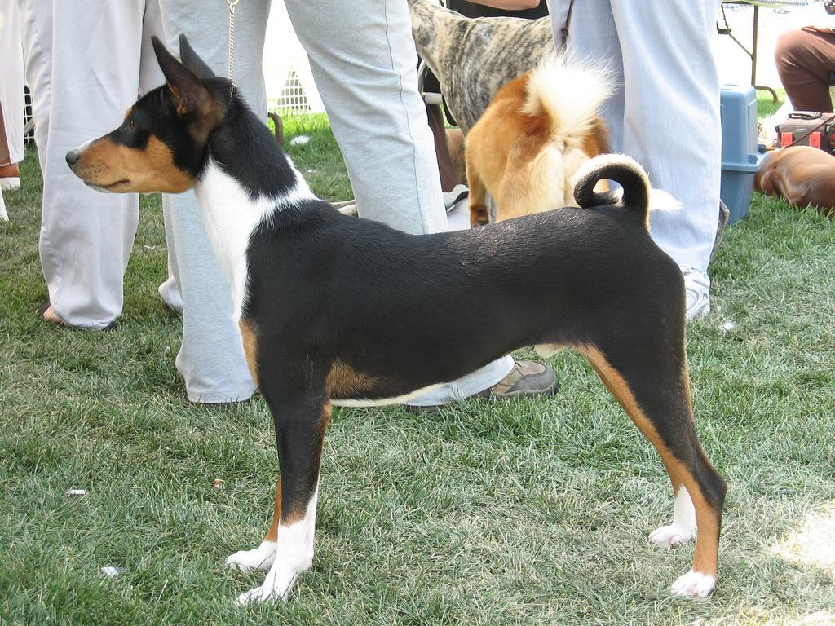 |  | 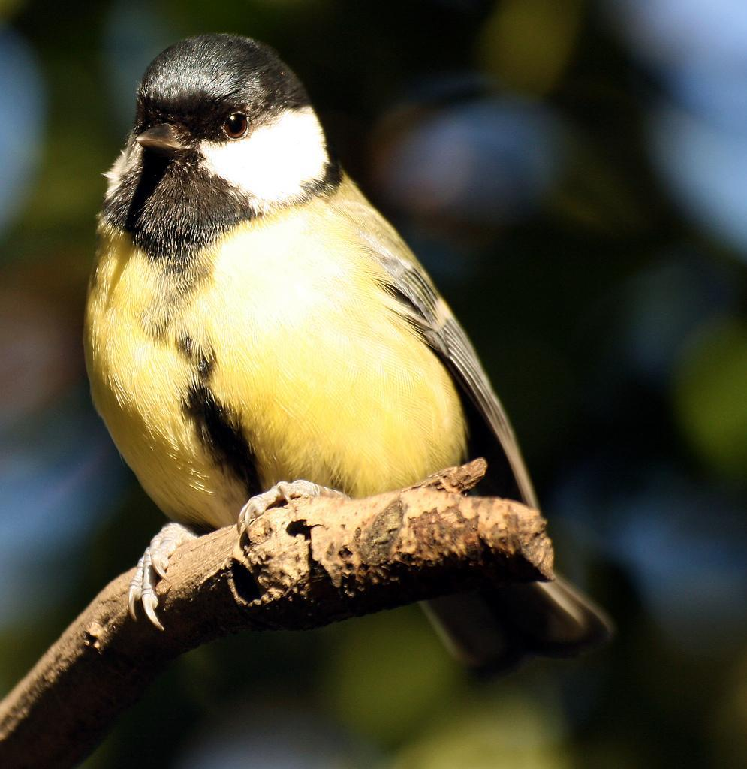
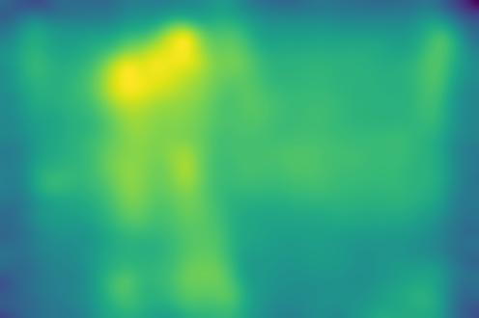 | 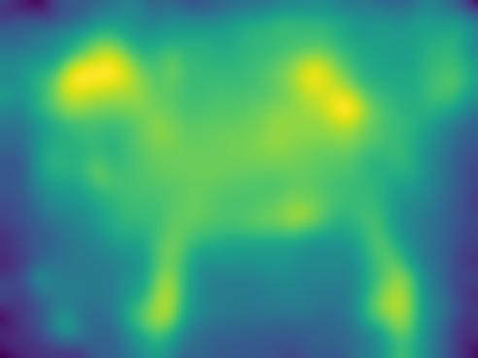 | 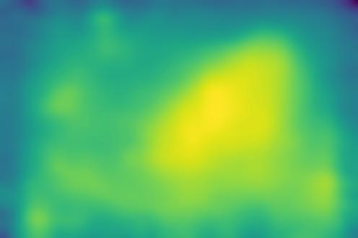 | 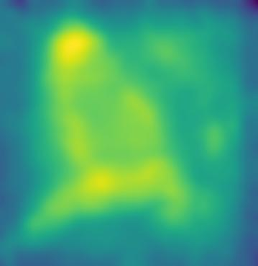
图13
再对比一下我们提供的照片处理的显著性图和原图，如图14所示。
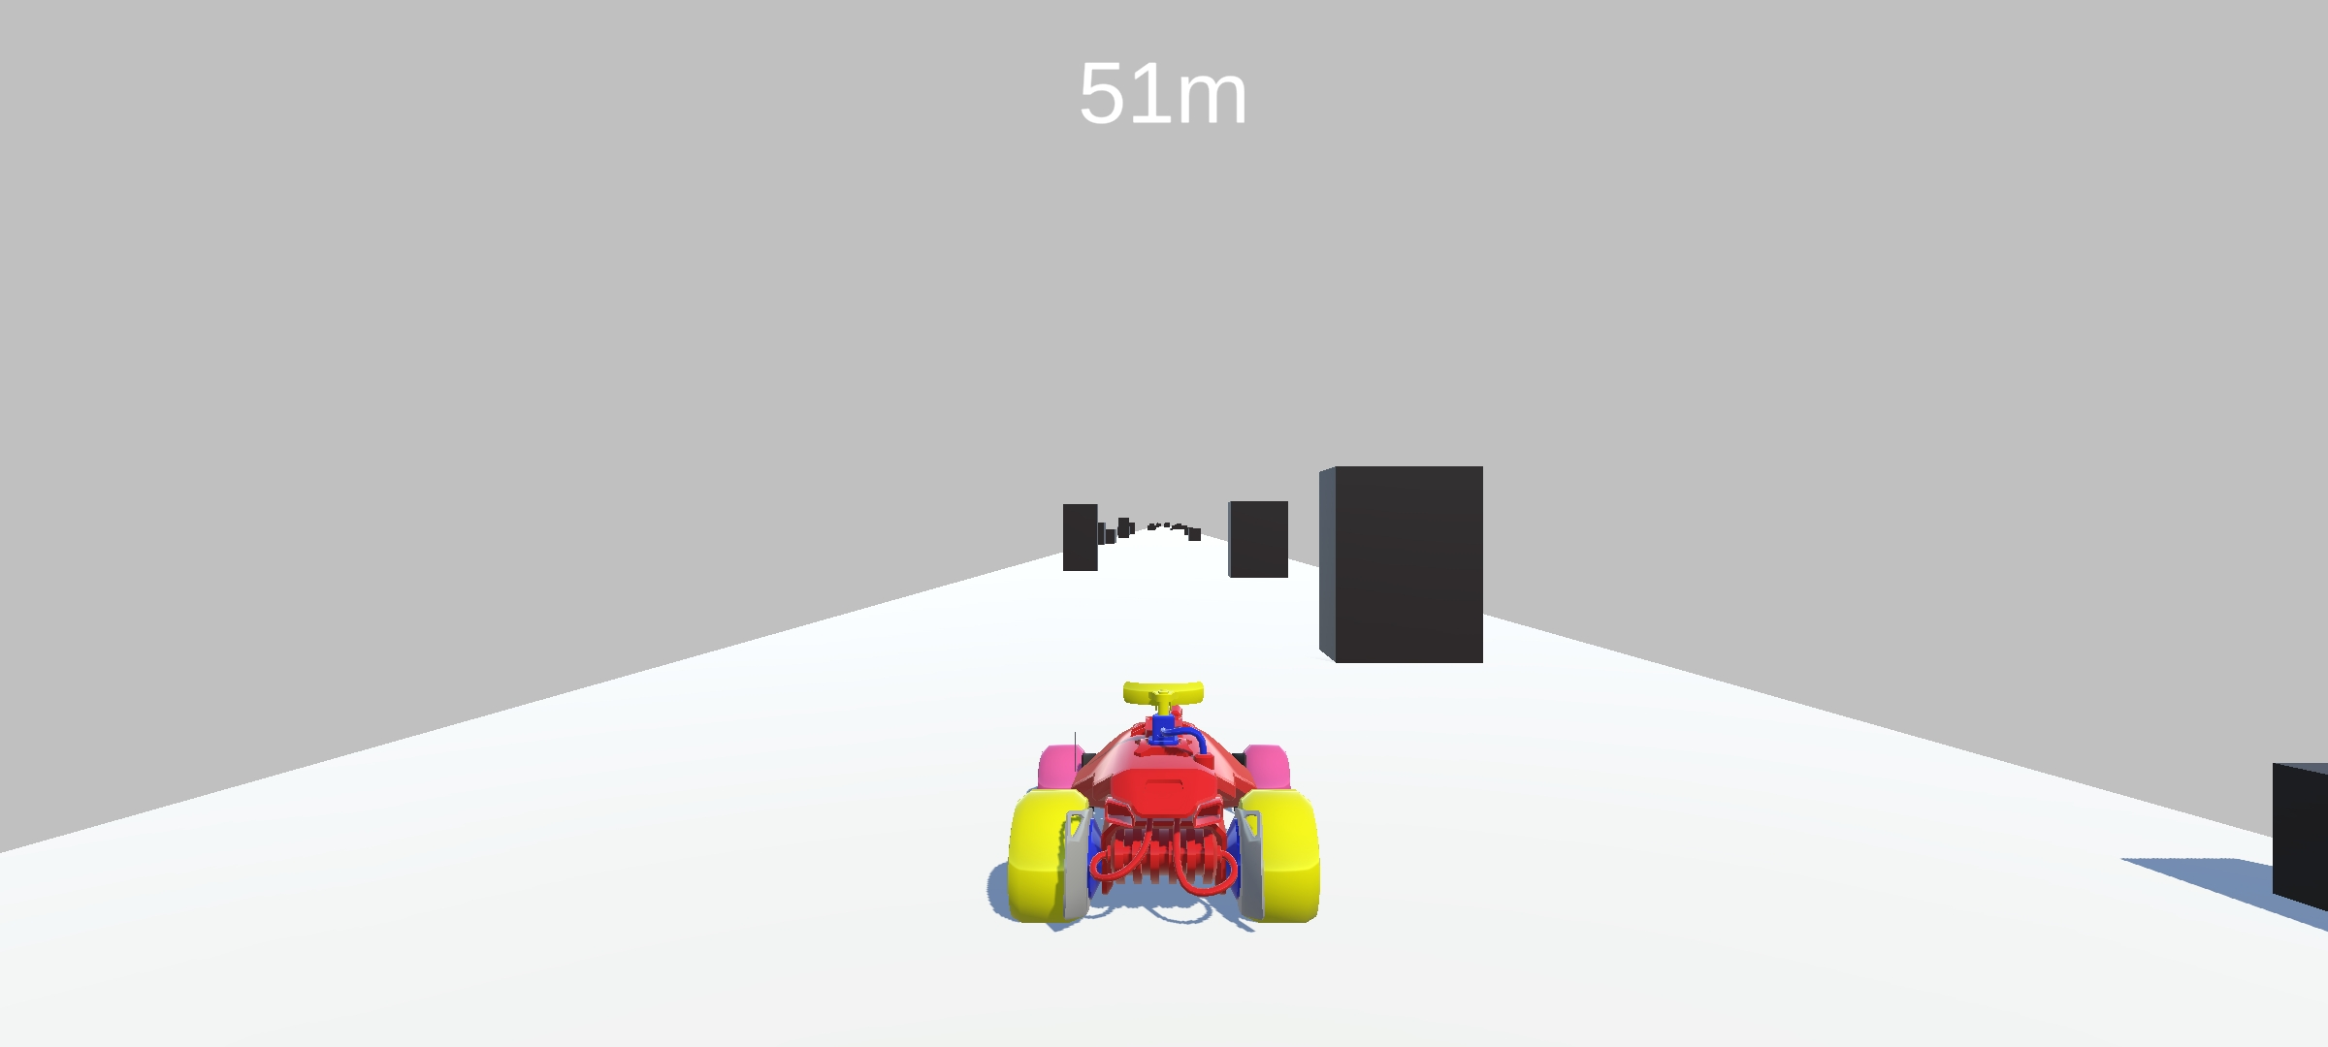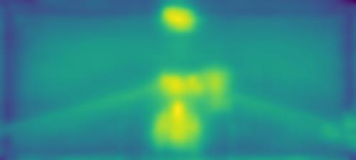
图14
评估
利用官网给出的评估代码集成的python第三方库pysalency对图像注意预测结果进行评估，编写python调用pysalency库函数计算AUC和NSS，如图15所示。
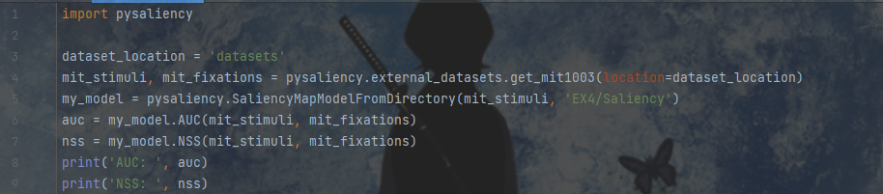
图15
评估结果如图16所示，计算得AUC的值为0.847，NSS的值为2.123。
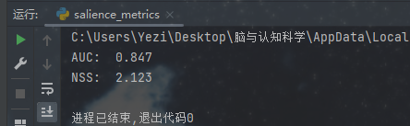
图16
论文中的测试评估结果如图17所示，总体而言，我们测试评估的结果和论文中的结果相近，可见Deep Gaze IIE在图像注意检测中的表现优秀。
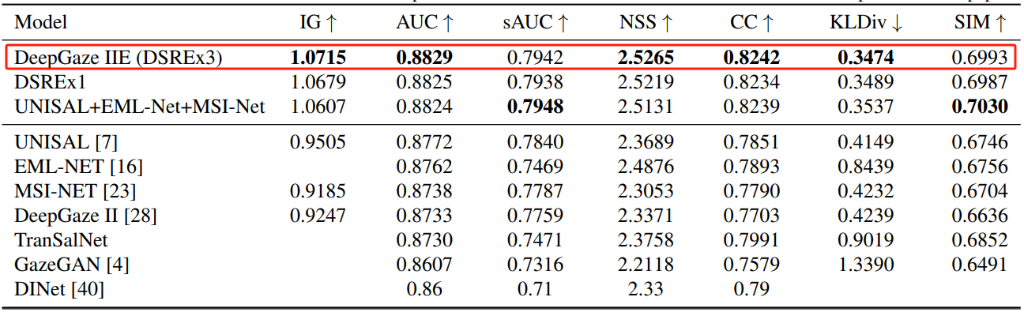
图17

指导教师批阅意见：

成绩评定：

指导教师签字：

年 月 日

备注：

注：1、报告内的项目或内容设置，可根据实际情况加以调整和补充。

